MOGADÄMM PET Dämmplatte 600 x 1000 x 50 mm

MOGAT-Werke

Eigenschaften

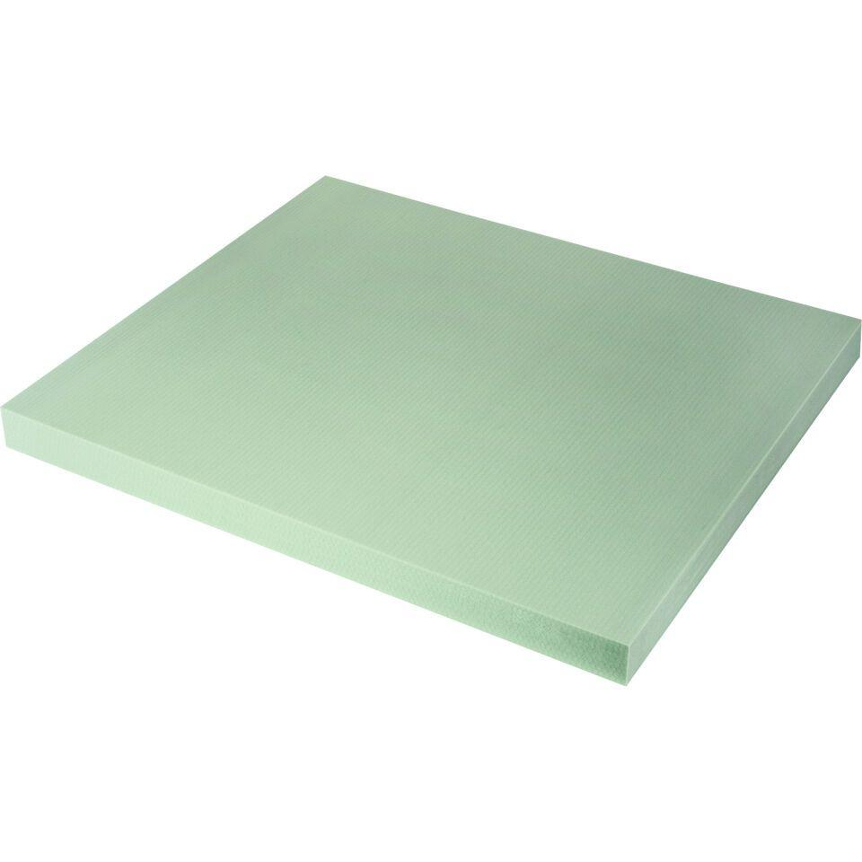

Anwendungsgebiet Wärmedämmstoff

DAA, DAD, DEO, DI, DZ, WAA, WAB, WH, WZ

Ausführung

Platte

Produkt

Dämmplatte

Werkstoff

Polyethylenterephthalat (PET)

Breite (mm)

1.000,00

Länge (mm)

600,00

Stärke (mm)

50,00

Brandverhalten

E

Druckbelastbarkeitsstufe

dh - hohe Druckbelastbarkeit

Kantenausführung

stumpf

Kaschierung

unkaschiert

Wärmeleitfähigkeitsstufe

036

Bemessungswert Wärmeleitfähigkeit (W/(m\*K))

0,04

Dichte (kg/m³)

48,00

Druckfestigkeit (N/mm²)

0,17

Wärmedurchlasswiderstand (m²\*K/W)

1,72

Wärmeleitfähigkeit (W/(m\*K))

0,03